Matemática

1) Letícia gosta de ler sobre animais. Ela achou informações sobre os “grandalhões” do planeta. Veja só:
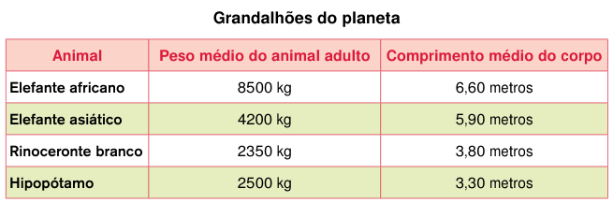
A. Desses animais, o que tem menor peso médio é o que apresenta menor comprimento? Justifique.
__________________________________________________________________________________________________________________________________________________________________________________________________________________________________________________________________________________________________________________________________________________________________________________

B. Uma balança de grande porte comporta animais de até 5 toneladas, ou seja, 5 mil quilogramas. Quais desses animais poderiam ser pesados nessa balança sem danificá-la?
______________________________________________________________________________________________________________________________________________________________________________________________________________________________
____________________________________________________________________________________________________________________________________________________

2) A Loja Berlanda está com promoção de televisores. Então, resolvi comprar um televisor por R$ 2.200,00. Dei R$ 400,00 de entrada e, o restante, vou pagar em 12 prestações de qual valor?
Sentença matemática Cálculo

R: ________________________________________________________________________

3) Um automóvel tem 4,2 m de comprimento. Se colocarmos 25 automóveis iguais a esse enfileirados, quantos metros de comprimento teria essa fila?
Sentença matemática Cálculo

(A) 10,5 m. (B) 18,4 m. (C) 84 m. (D) 105 m. (E) 180,4 m
4) Investigue quais das planificações desenhadas abaixo são moldes de um cubo:
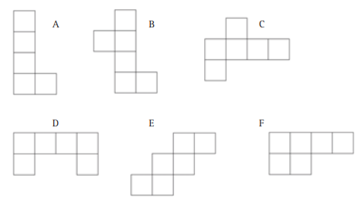
5) Quantos quadrados você consegue ver na imagem de palitos?

R: __________________________________________________________________________

Desafio extra) Sudoku: Preencha os quadradinhos com números de 1 a 9 de forma que não haja repetição na mesma linha, coluna ou quadrado (de 3 por 3).
